Fahrt nach Näfels mit dem Freundeskreises Purkersdorf

Am Samstag, den 19. September 2026, ging es für 14 Mitglieder des Freundeskreises Purkersdorf zu einem Ausflug in die Partnerstadt von Bad Säckingen nach Näfels.
An dem herrlichen Spätsommertag kamen wir - nach einer entspannten Fahrt an Zürich vorbei - kurz nach 9 Uhr in Näfels an. Die Sonne strahlte schon vom Himmel und die Stimmung war großartig beim Blick auf die Berge im Glarner Land.
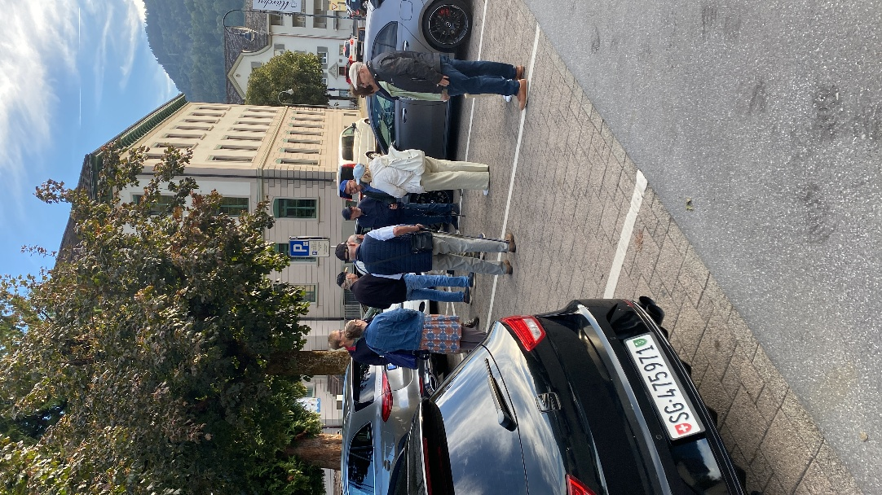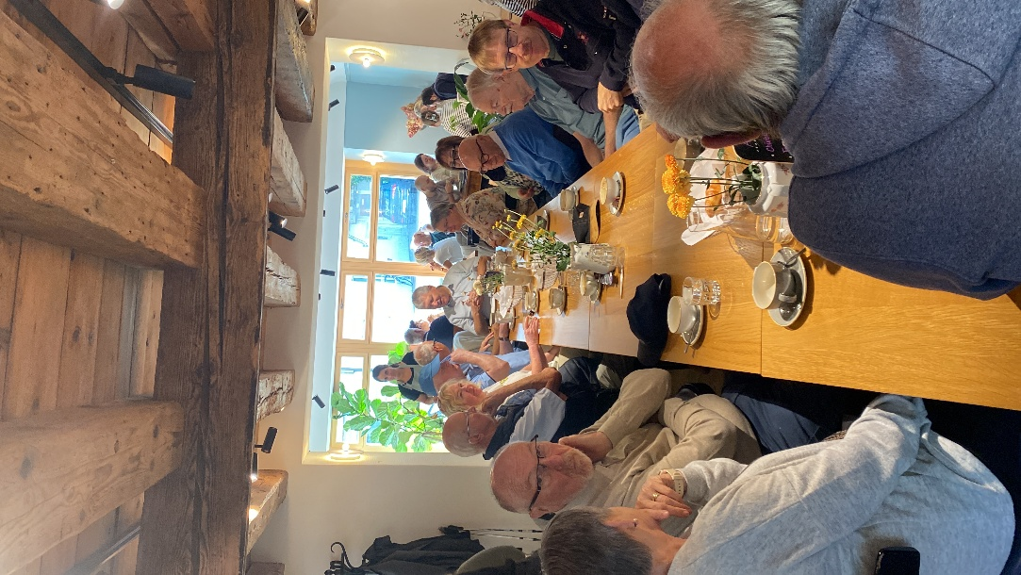
Mit der Begrüßung durch Herrn Bruno Gallati mit seiner Frau Daniela im Cafe Beuge gab es auch sofort einen ersten Höhepunkt. Das toll renovierte Gebäude hat nicht nur ein wunderbares Cafe, sondern auch altersgerechte Seniorenwohnungen im Zentrum von Näfels. Die dicken Mauern waren an ein paar Stellen noch sichtbar gelassen, bzw. die Holzbalken über dem Cafe, zeigten welch stattliches Gebäude es früher schon war. In einem Teil befand sich seit 1514 ein Turm, ein weiterer Teil wurde 1544 angebaut. Aber die Partnerstadt hatte es sich nehmen lassen uns als Freunde aus der Partnerstadt mit Gipfeli und Kaffee willkommen zu heißen.
Mit einem kurzen Gang durch Näfels wollte ich noch ein Bild von der Siegessäule aus dem Jahr 1888 machen. Diese erinnert daran, dass es den Glarnern im Jahr 1388 gelang, sich mit der Schlacht bei Näfels von der habsburgischen Herrschaft zu befreien. Ebenso ein kurzer Blick von der Kirche wollte ich mit einfangen.
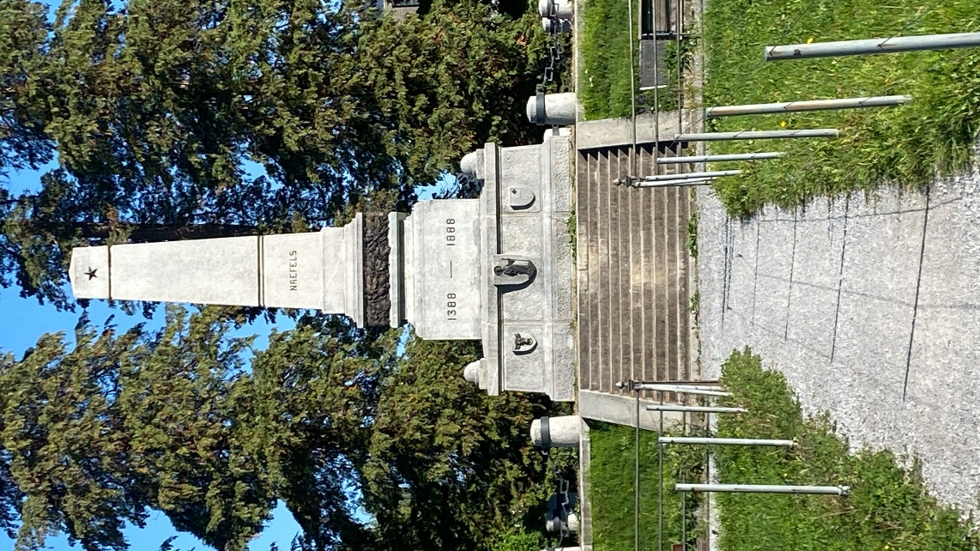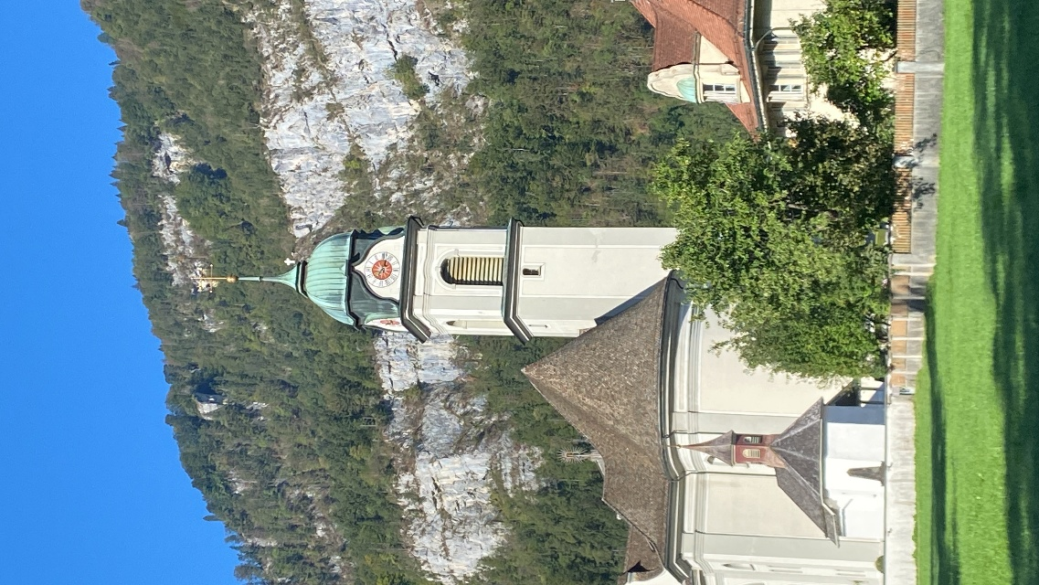

Gegen 10:30 Uhr wurden wir von Herrn Daniel Eminecker zu einer Führung des Landesmuseums Glarus im Freulerpalast begrüßt. Ein sehr beeindruckendes Wohngebäude des Oberst Kaspar Freuler, der für den französischen König Louis XIII gekämpft hatte und den französischen Adelstitel erhielt. Vermutlich hat er mit der Anwerbung von Männern sein Ansehen und Vermögen vermehrt. Das Gebäude soll auch mit diesem Prunk gebaut worden sein, weil der französische König von ihm nach Näfels eingeladen wurde. Der Empfang sollte dann würdig sein, wenn der französische König schon kommt. Doch irgendwie reichte die Zeit für den Besuch nicht mehr, da Herr Freuler 3 Jahre nach der Fertigstellung verstarb.
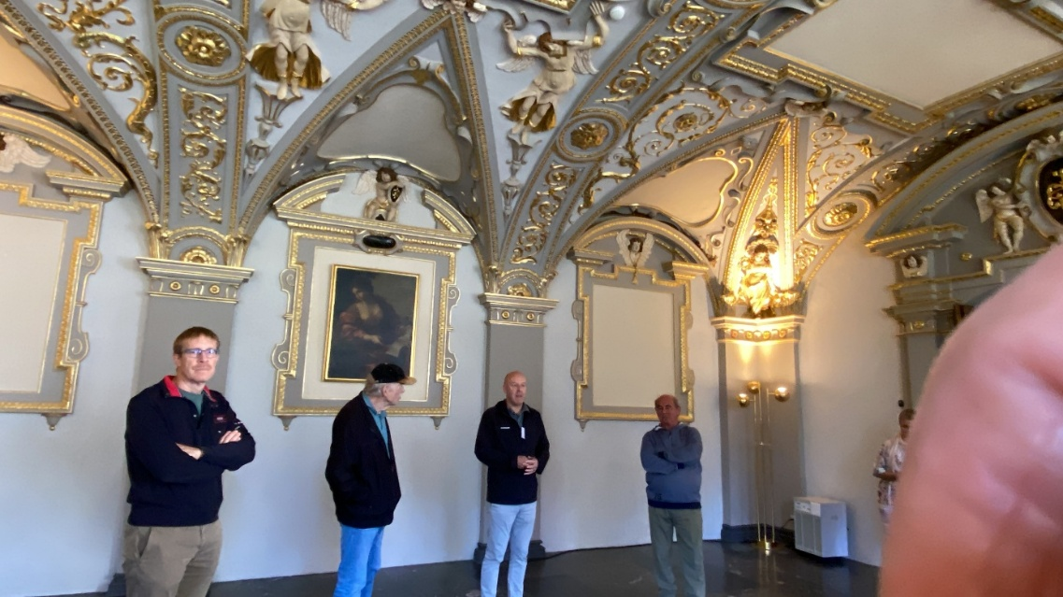
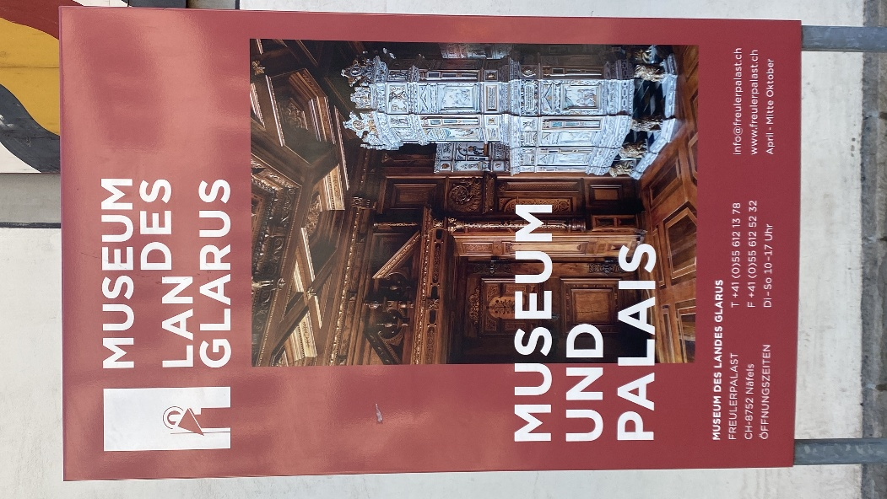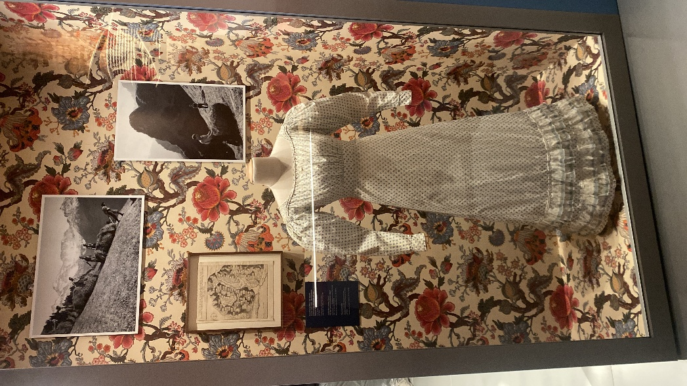
Da Herr Freuler keine Nachkommen hatte, ging das Gebäude an die Gemeinde und wurde später an den Kanton verkauft. Die Nutzung für öffentliche Zwecke wie Versammlungen, Hochzeiten, Landsgemeinde und als Museum sorgt dafür, dass der Freulerpalast ein richtiges Schmuckstück im Zentrum von Näfels bleiben wird.
Die Führung war sehr interessant. Von der damaligen Baugeschichte, die weitgehend von den Frauen und Zimmerleuten geleitet wurde, bis zur Textilgeschichte, die im Dachgeschoss dargestellt wird, hat die Führung sehr viel historisches Wissen vermittelt. Im ersten Stock befinden sich noch die unveränderten Holzdecken (mit Intarsien und Schnitzereien) in den Prunkräumen. 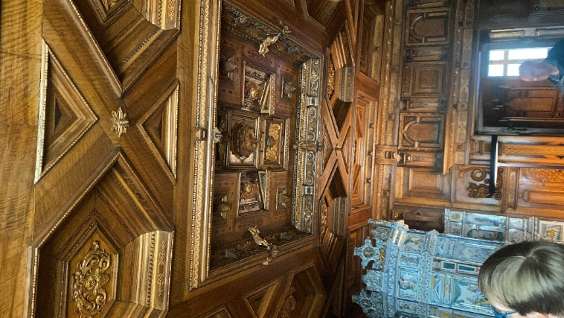 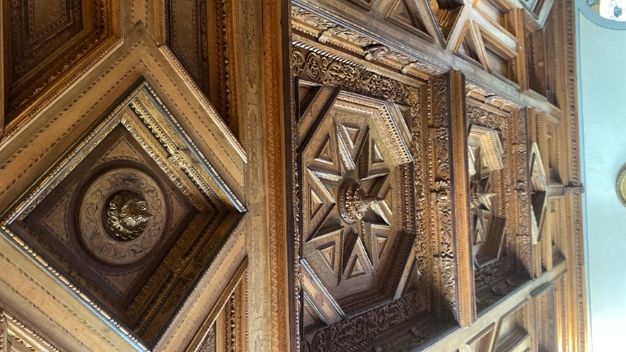
Danach lockte das schöne Wetter im Hof des Freulerpalastes zu einem Erinnerungsfoto an diesen schönen Ausflug.
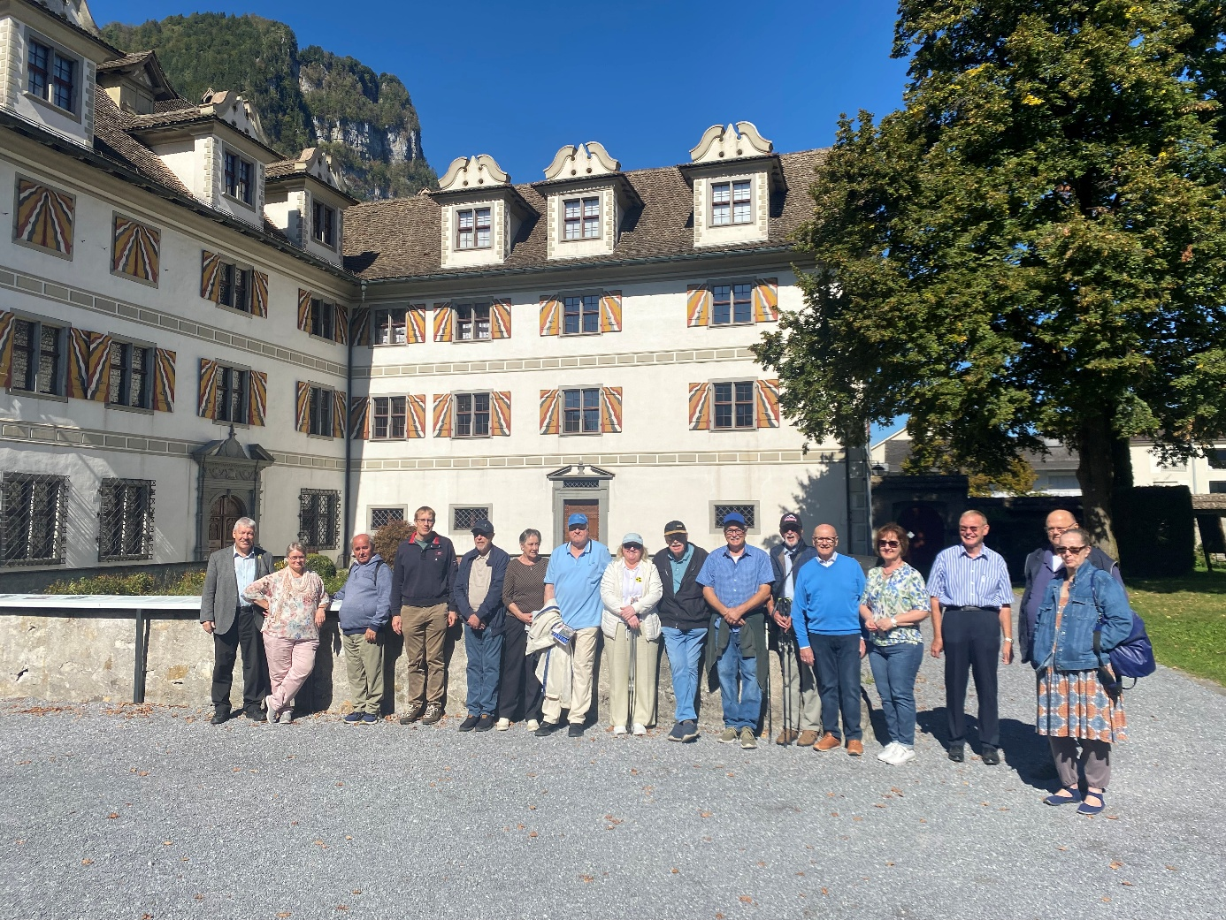
(Von links nach rechts: Bruno Gallati, Daniela Gallati, Leonardo Scatena, Alexander Borho, Peter Spiegel, Astrid Spiegel, Wolfgang Spiegel, Therese Schwierz, Peter Borho, Klaus Kummle, Winfried Ays, Hans Rosanovitsch, Elisabeth Rosanovitsch, Helmut Musterle, Andreas Bubeck, Annette Bubeck)
Danach ging es ca. 500 m höher ins Berghotel am Obersee zum Mittagessen. Nach einem sehr feinen Mittagessen, hat uns Herr Bruno Gallati mit seinem Vortrag zu Näfels (das von Novalis, was soviel wie Neuland bedeutet hat) erfreut. Von der Stadt Näfels angefangen, der Beschreibung des Umlandes, erfuhren wir sehr viel Wissenswertes bis zur Vereinigung zur Stadt Glarus Nord, die im Wappen 8 Sterne trägt für die 8 Teilorte. Näfels stellt dabei etwa ¼ der Bevölkerung.
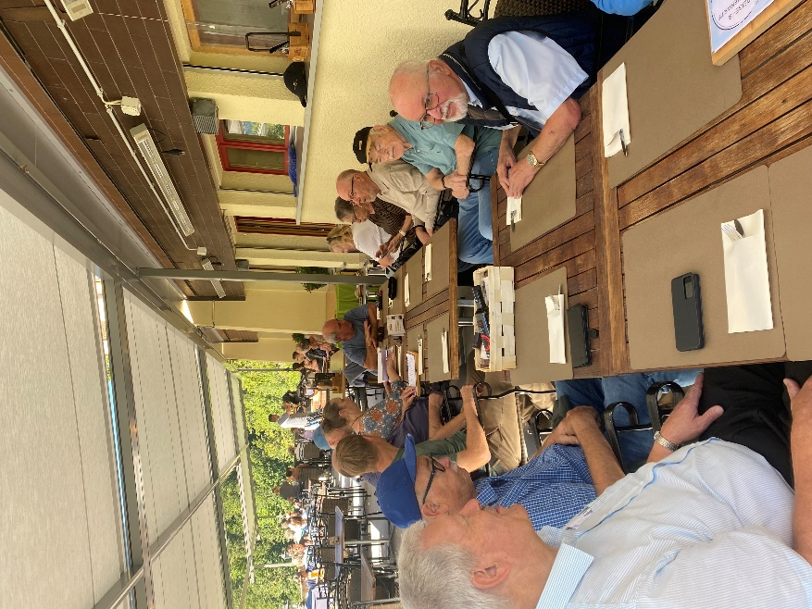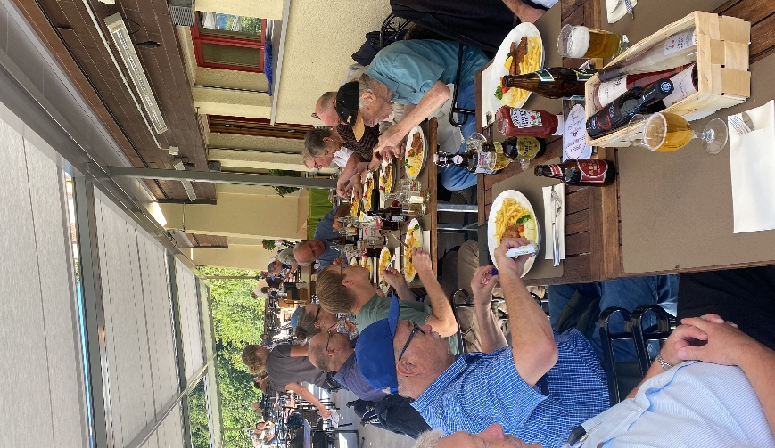
Es folgten sehr interessante Ausführungen zur Landsgemeinde im Kanton Glarus, die jährlich in Näfels stattfindet. Diese im Kanton Glarus gelebte Basisdemokratie mit ihrem Mehr, ob eindeutig oder Wiederholungen und Basisbetonung, ist sicher eine große und bedeutende Tradition. Aber auch zu Fridolin und Ursus, die sowohl in Glarus als auch in Bad Säckingen die Entwicklung in starkem Maß geprägt haben.
Dies wurde umrundet von Ausführungen zu der Freundschaft von Bruno Gallati mit dem Ehrenpräsidenten des Freundeskreises Näfels, Winfried Ays, und mit Klaus Kummle, dem Vorsitzenden des Freundeskreises. Dieser bedankte sich in seiner Rede bei Bruno und Daniela Gallati für die gute Betreuung und erinnerte an seine Großmutter, die im Glarner Land lebte und ihm immer wieder von dort erzählte.
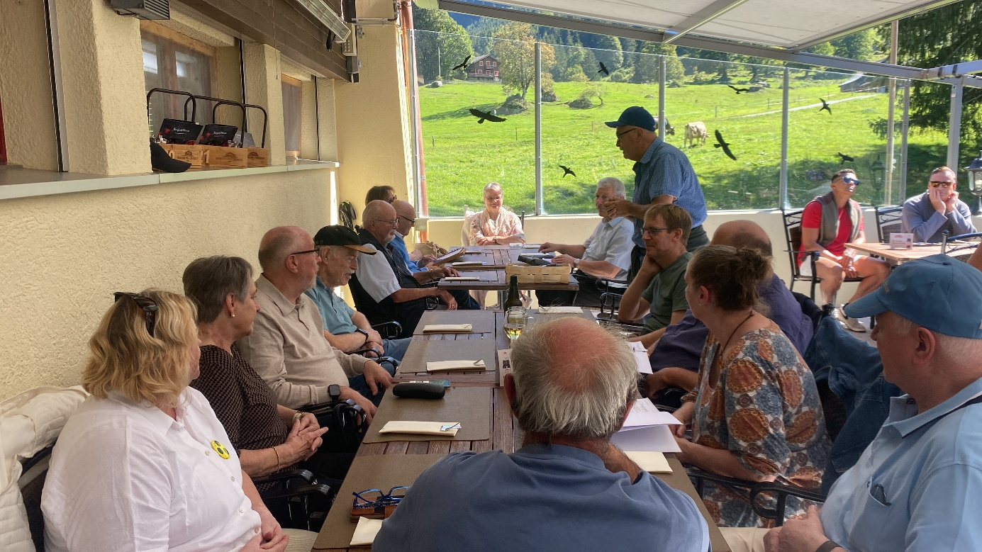
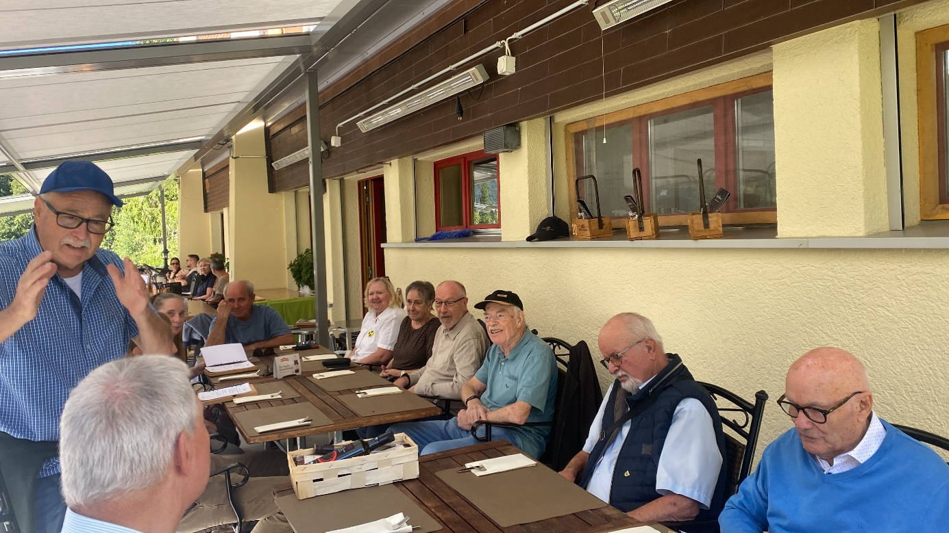

Einige ließen es sich dann nicht nehmen, einmal um den Obersee herum zu gehen und die Berge aus den unterschiedlichen Blickrichtungen auf sich wirken zu lassen.
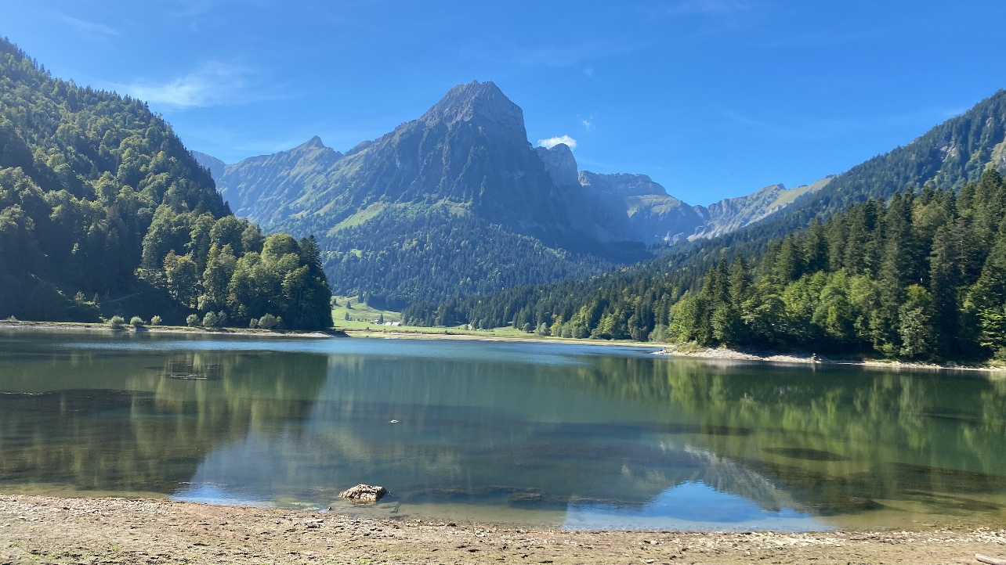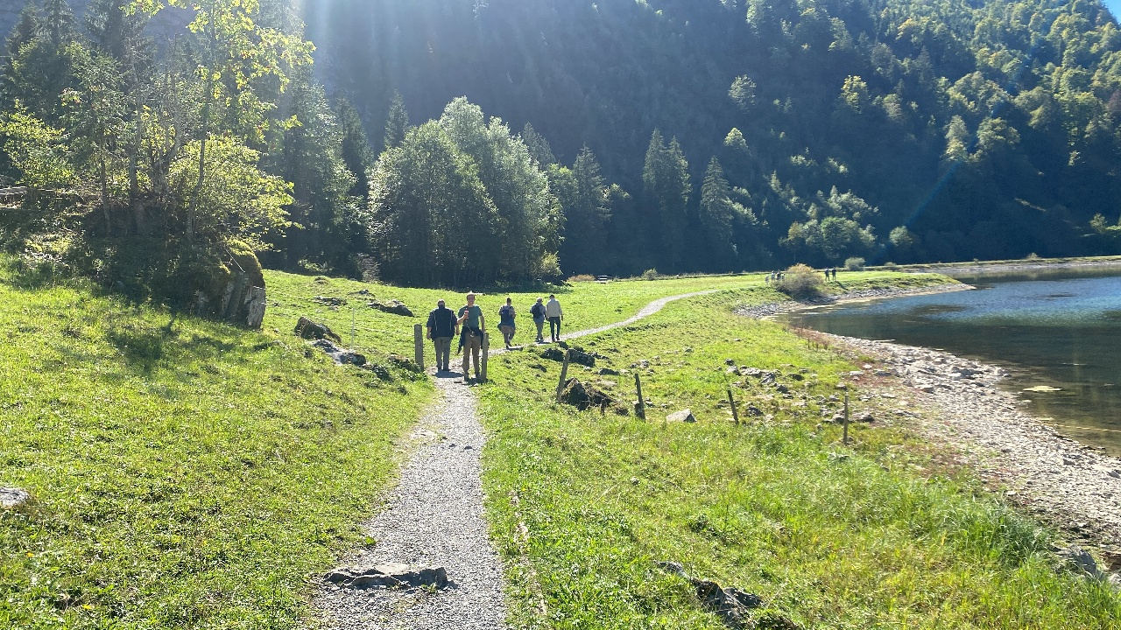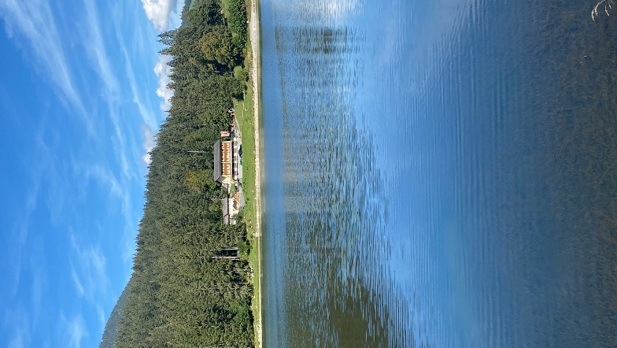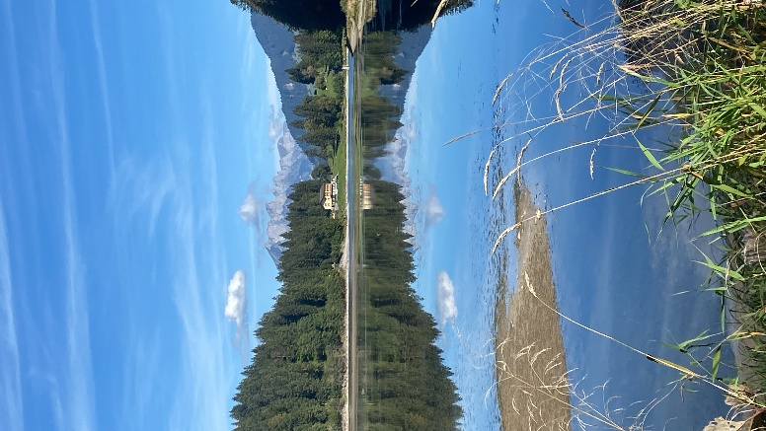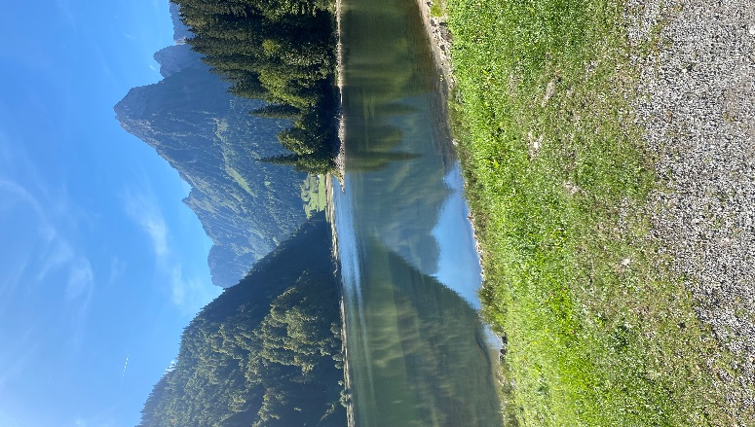
Mit einem abschließenden Dessert klang der schöne Tag im Glarner Oberland dann aus. Sowohl das tolle Spätsommerwetter als auch die Gastfreundlichkeit lassen den Tag in herrlicher Erinnerung noch einige Zeit nachwirken.

